浙大玉泉校区面试点示意图
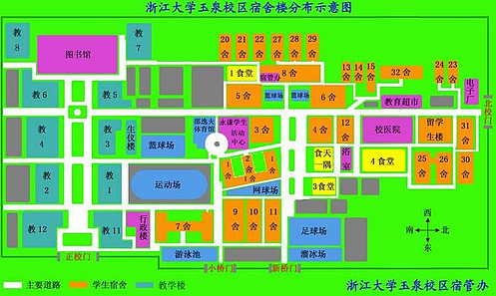
浙大玉泉校区行政楼东门
浙大玉泉校区老生仪楼
玉泉校区毛主席像
浙大玉泉校区第3教学楼

浙大玉泉校区正大门（正对浙大路）

说明：电子与通信工程领域考生，面试地点均在玉泉校区行政楼，具体面试房间见面试安排表。周末行政楼西门关闭，请考生从行政楼东门进入大楼（进入玉泉校区正校门后右转，沿河边直走100米即到行政楼东门）。
集成电路工程领域工程考生，面试地点均在玉泉校区老生仪楼，具体面试安排见老生仪楼3楼教室内张贴的面试通知。考生从正大门进入校区后，直走到毛主席像，右转50米即到老生仪楼。
光学工程领域工程考生，面试地点均在玉泉校区第三教学楼326房间，时间为元月17日下午2点。

咨询电话：87952179、13357182552、

